
新聞資料NEWS LETTER
打造淨零競爭力 金屬中心協助扣件產業減碳轉型
為推進台灣減碳步伐，金屬中心於8月3日出席螺絲產業暨工商企業與市長有約聯合座談會，於會中進行扣件產業推動淨零減碳與節電技術分享，內容包含全球淨零趨勢及減碳技術輔導，涵蓋關鍵製程優化、減碳智造及碳足跡管理層面，推廣扣件業者以現有技術朝向低碳，透過製程改善及能源轉換，由既有技術升級轉型，為企業找到減碳解決方案。

隨著國際大廠紛紛將ESG作為企業永續發展方針，相關政策也延伸至全球供應鏈，面對極端氣候威脅及疫情重創，企業在傳統管理標準上進一步納入ESG績效要求，藉此加速提升企業韌性與轉型調適能力以因應未知風險挑戰。鑑於全球淨零排放浪潮與歐盟碳邊境調整機制趨勢，以及歐盟碳稅、台灣碳費即將陸續上路，淨零轉型實踐ESG，著實攸關我國產業國際經濟競爭力。

高雄市陳其邁市長表示，臺灣身為國際供應鏈要角，為實踐全球零碳排的目標，製造業勢必將面對巨幅減碳的嚴苛條件。高雄市超前部屬，訂定「淨零城市管理自治條例」，期望藉由輔導產業，具體落實各項減碳目標及政策。市府為達成「2050 高雄淨零」目標，特成立產業淨零大聯盟、公布淨零路徑、訂定自治條例，三箭齊發，在前往淨零碳排目標的道路上，做產業最堅實的後盾。

金屬中心林仁益董事長指出，未來業者需積極朝高值化轉型，提升產品附加價值，透過建立更緊密的上下游夥伴關係，才能擺脫碳有價所帶來的壓力與束縛，金屬中心在經濟部工業局及高雄市政府經發局支持指導下，未來將協助台灣螺絲工業同業公會籌組淨零小組，針對扣件業者盤點鑑別節電減碳需求並研擬推動方案，輔導相關節電減碳技術服務導入，執行可行的減碳措施、落實既有再生能源規劃，並積極投入能源技術研發，隨著相關技術發展成熟、製程優化以及再生能源占比攀高，逐步邁向2050淨零排放目標。

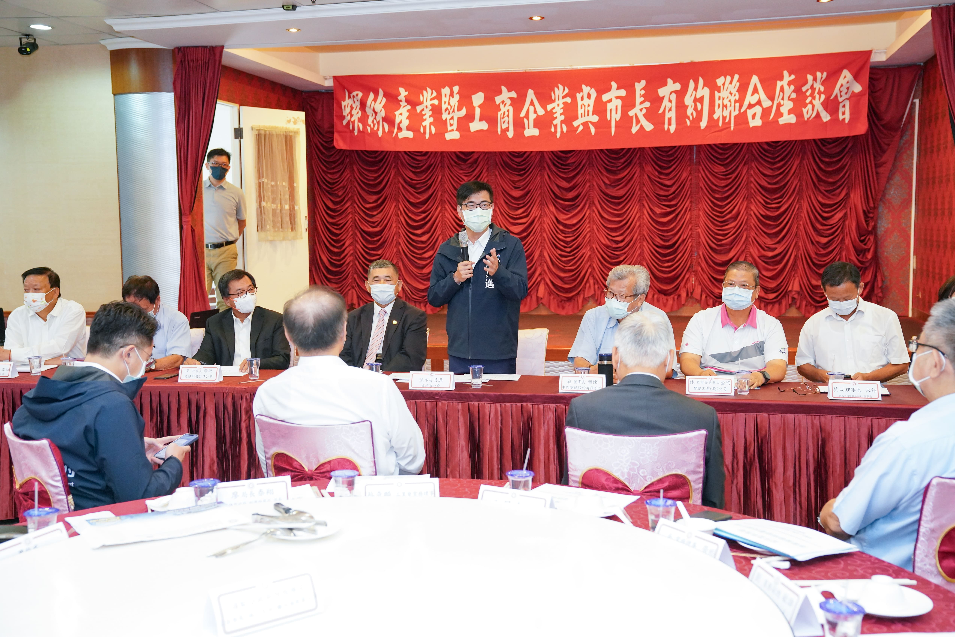

圖一、市長與螺絲公會座談

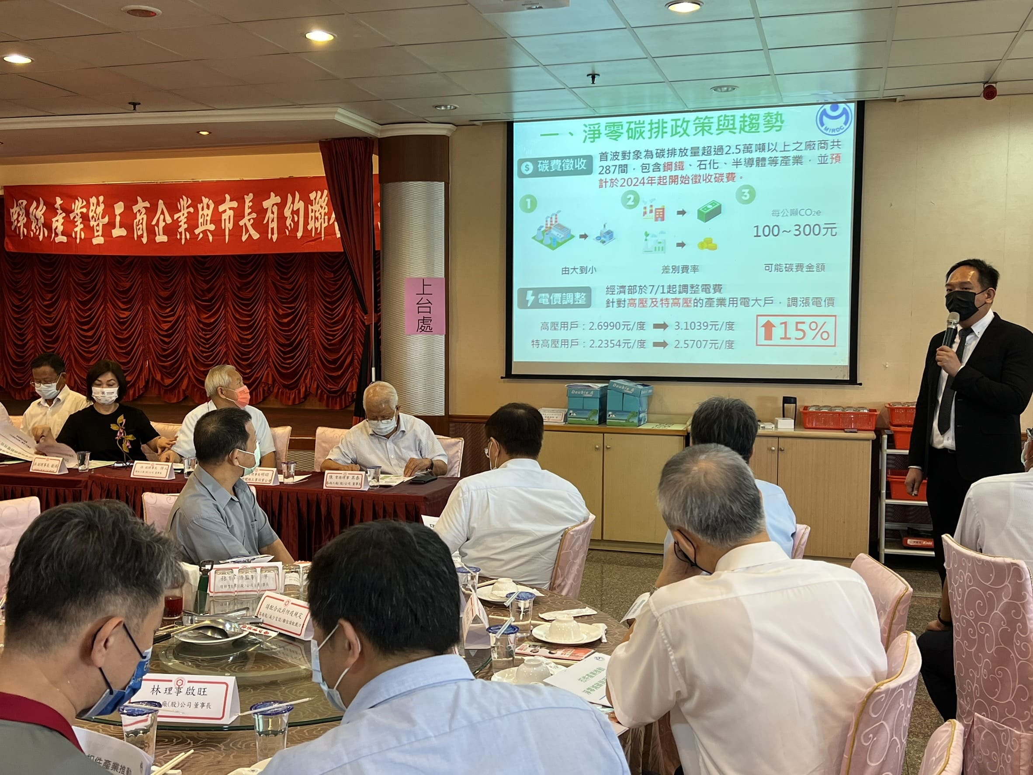

圖二、金屬中心專題分享淨零減碳推動

